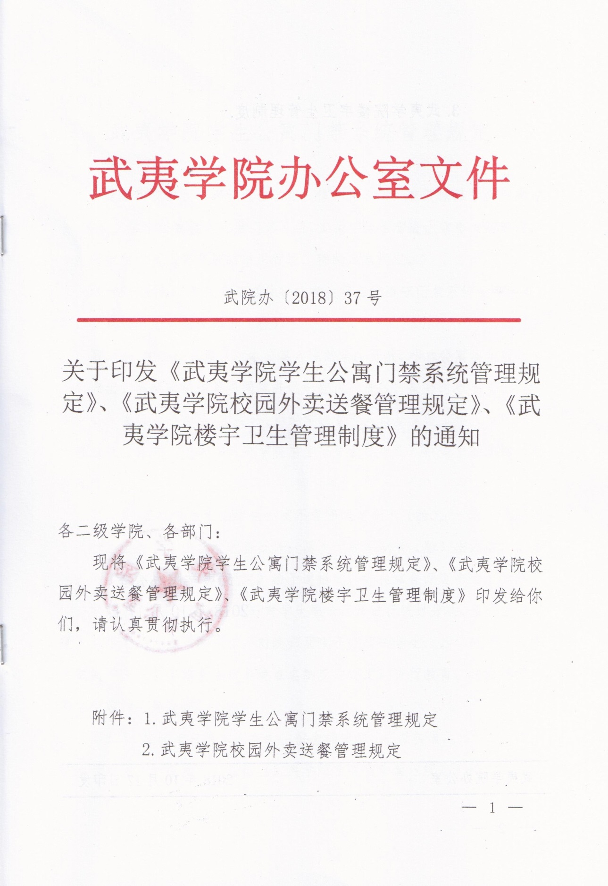
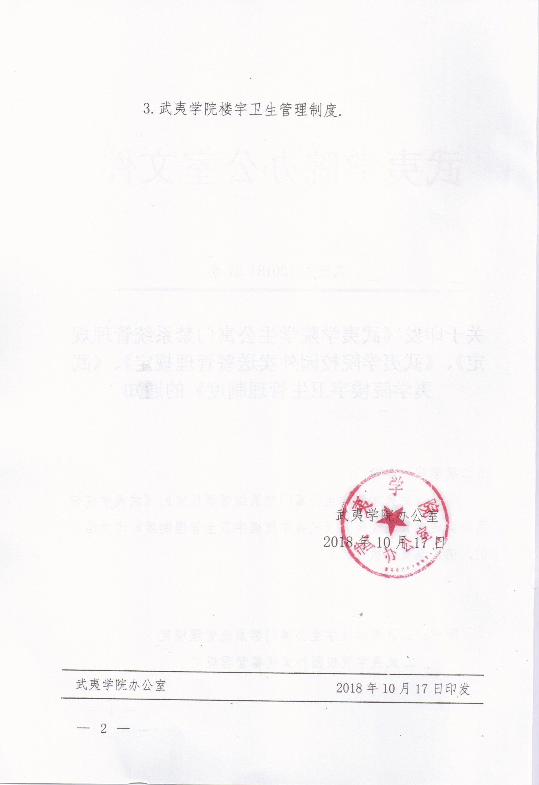
附件1
武夷学院学生公寓门禁系统管理规定

为提高我校学生公寓管理自动化、信息化水平，有效保障学生住宿安全，学校在学生公寓楼内安装门禁系统，实施学生住宿进出宿舍考勤管理。为规范学生公寓门禁系统的使用管理，特制定本规定。
第一条 所有在学生公寓楼住宿的学生需自觉遵守门禁系统管理规定，进出公寓楼时主动刷校园卡（脸）。
第二条 学生公寓楼只对本公寓入住的学生开放，非本公寓学生或外来人员进出公寓楼需经楼管员同意并做好登记后进入，离开时也要登记。学生应服从值班人员管理，对阻碍、拒绝学校管理人员及其他工作人员依法、依规执行公务的，依据《武夷学院学生宿舍管理规定》视情节轻重给予纪律处分。
第三条 在校学生进出学生公寓不遵守规定刷卡（脸），一次无故不刷卡（脸）出入者，由学院教育批评；两次无故不刷卡（脸）出入者，依据《武夷学院学生宿舍管理规定》给予通报批评并在综合评定中给予扣分。
第四条 门禁管理系统适时对学生刷卡记录进行统计分析，自动生成归寝人员信息，作为考勤依据。对晚归及夜不归宿的学生，各二级学院应按《武夷学院关于实施学生宿舍晚点名制度的规定》进行教育、通报批评，直至相应的纪律处分。
第五条 校园卡只限本人在所住宿舍楼使用，不得转借他人，如有转借校园卡行为，一经发现，依据《武夷学院学生宿舍管理规定》给予通报批评并在综合评定中给予扣分；如因转借校园卡而造成后果的，依据《武夷学院学生宿舍管理规定》视情节轻重给予纪律处分，并承担相关责任。
第六条 因校园卡损坏或遗失，出入学生公寓，须持学生证进出并到所在公寓值班室登记，一般情况下校园卡补办为两天时间（周六、周日顺延），如在规定时间内无故不补办，将按不刷卡出入进行处理。
第七条 对故意破坏门禁系统的机具、网络等设备，改变设置，修改他人的信息，影响门禁系统正常工作的，在校学生将依据《武夷学院学生宿舍管理规定》视情节轻重给予纪律处分，情节特别严重者追究法律责任；其他人员将交由学校保卫处或公安机关处理。
第八条 学校根据实际情况，在毕业生离校、新生报到、宿舍调整等特殊时段作另行规定。如遇火灾、地震等紧急情况，门禁系统将自动断电开放。
第九条 各学院辅导员根据授权进入门禁系统对本学院学生每天刷卡（脸）情况进行监督，对不按规定进行刷卡（脸）的学生要及时进行教育引导和纪律处分，并把学生遵守学生公寓门禁系统的情况与学生的综合测评挂钩。
第八条 后勤处定期或者不定期将故意破坏门禁系统违规学生名单报送所在学院，所在学院要及时把教育与处分情况报送后勤处学生社区服务中心。
第九条 本规定自发布之日起实施,由后勤处负责解释。

附件2
武夷学院校园外卖送餐管理规定

为了创建一个干净、整洁、文明的校园，维护校园正常的教学、生活秩序，保障广大师生的饮食安全，减少白色污染，以及让学生养成良好的生活习惯，培养符合新时代要求的社会主义建设者和接班人，特制定本管理规定。
- 校园内提倡师生使用可反复使用和耐高温的餐具、餐盒盛装食物，减少一次性餐具、餐盒或一次性外卖包装袋、包装盒的使用。
- 学生不得在学生公寓、教学楼、图书馆等场所订购外卖和要求商家送餐（因身体不适等特殊原因，可委托同学到食堂打包带入宿舍，且尽量使用自带餐具）。
- 后勤处应加强校内商家外卖送餐管理力度，责令校内商家关闭送餐平台，禁止校内商家在校园内送餐。要对社区内无人看管的外卖进行暂扣，对屡教不改的商家，可通过限制其进出校园等手段进行教育管理。
- 学生用餐时间（中午11:00--13:00，晚上17:00--20:00）保卫处要加强校门的管理力度，禁止校园外的外卖送餐人员进入校园。加强校园学生社区巡查力度，对外卖送餐人员使用的电动车、自行车等交通工具进行暂扣，对送餐人员肆意践踏草地等行为进行制止和教育。
- 在学生中、晚餐时间，学生处牵头组织各学院学工、辅导员下到学生社区，加强学生在宿舍订购、食用外卖的教育力度。对在校学生在学生公寓订购与食用外卖的行为，依据《武夷学院学生宿舍管理规定》给予通报批评或处分，并在综合评定中给予扣分，一年内有违反宿舍管理条例受到处分的学生，取消该生“优秀学生”、“优秀学生干部”当年评选资格，及奖、助学金的评选资格。
第六条后勤处定期或者不定期将收集到的订购外卖的学生名单报送所在学院，由所在学院及时对学生进行教育。
第七条 本规定自发布之日起实施,由后勤处负责解释。

附件3
武夷学院楼宇卫生管理制度

为了给师生营造一个干净、整洁、文明的学习、工作、生活环境，特制订我校楼宇卫生管理制度。
一、学生公寓卫生管理
1、学生公寓公共区域和周边环境卫生由后勤管理处负责管理；学生宿舍内的卫生由各学院学工负责管理，学生处负总责。
2、学生公寓的走廊、楼梯、门厅、周边绿地等公共场所由公寓管理员负责保洁，每天早中晚各保洁和清运垃圾一次，公共区域要做到六面光，水沟、楼梯口无杂物、乱堆放现象。
3、学生负责寝室内卫生。每个宿舍的同学按值日表排序轮流擦拭门窗、整理物品、清扫地面(包括床下)、打扫盥洗室和卫生间，做到便池无积垢，维护管道畅通，地面清洁无异味。个人床铺被子、枕头、蚊帐、书架需学生个人整理，按要求统一摆放。学生寝室每周至少进行一次大扫除。
4、学生宿舍卫生要求
(1) 地面(包含床下)干净、无积灰、无痰迹、无纸屑果皮等。
(2) 墙面无污损、无涂写刻画、无蛛网和灰尘、无张贴、无球印和脚印等。
(3) 门窗、玻璃明亮、无积灰、无张贴等。
(4) 厕所、盥洗室、淋浴室无垃圾、无异味、无蛛网、无灰尘、无张贴等。
(5) 衣柜、桌凳、床上用品、水杯、书籍、衣服、鞋等物品按指定位置放置，做到整齐有序干净。
5、学生宿舍清除出来的垃圾应每天由学生自己及时倒入垃圾桶内。
6、学生应养成良好的卫生习惯，不随地或向窗外吐痰、乱抛果皮纸屑、乱倒污水等。
7、学生不得将饭菜带入宿舍（特殊情况除外）；不得饲养各种小动物；不得将自行车带入宿舍内。
8、各学院学工每周组织辅导员和学生干部到学生宿舍进行卫生检查评分，不及格的寝室，按我学校“学生综合素质测评办法”处理。
二、教学、公共场馆及行政用房卫生管理
1、教学（含实验实训）楼、公共场馆、行政用房的公共区域（含廊道、门厅、楼梯、厕所、洗手间等）及其周边包干区、卫生的日常管理工作由后勤管理处负责；各教室内卫生的日常管理工作由各学院落实，教务处负责监督、评比工作；各党政部门办公室卫生的日常管理工作由各部门负责。
2、教学（含实验实训）楼、公共场馆、行政用房的公共区域及其周边包干区卫生保洁由楼宇管理员负责，教室（含实验实训室）内的卫生保洁由各所归属的二级学院组织落实（校级公共教室内的卫生保洁由后勤处另行组织人员负责），各党政部门办公室内卫生保洁由各部门落实负责。
3、卫生保洁工作要求
⑴ 教学（含实验实训）楼、公共场馆、行政用房的公共区域及其周边包干区卫生保洁要求：
① 负责所管理楼栋及周边包干区的环境卫生，按照楼栋内“六面光”（四周墙面、窗户、地面、天花板等）的要求，楼内楼外做到无卫生死角、无积尘、无蜘蛛网、无汤汁痰迹、无积水等，每天在上午8:30以前和下午3:00以前完成卫生清扫工作。每天对楼梯扶手、走道栏杆保洁1次；每周对楼栋的墙面、地面、玻璃清洁一次，保证无积尘污垢。厕所与楼道的清扫用具，严禁混合使用，大小便池无便迹、无异味。随手关灯、关水龙头，节约用水、用电。
② 垃圾日产日清。每天上午10:00前和下午18:00前完成垃圾外运工作，不得有积存垃圾的现象。每天应对垃圾桶进行消毒、清洗、保洁。
③ 服从学校安排，遇有节假日或学校重大活动，做好应急保洁工作。
④ 在清洁过程中发现有跑、冒、漏水和设备设施损坏、故障、火情等异常现象，应及时报告专管人员或主管部门，并在能力范围内做好应急处置工作，采取有效措施，控制事态发展，积极协助相关人员排除异常状况。
⑵教室内的卫生保洁工作要求：
① 课桌椅排放整齐，桌面（含讲台）保持干净、整洁，无乱刻画现象，抽屉内不得留存纸屑、饮料瓶、食品包装盒（袋）等废弃的杂物；上课前黑板要擦干净，无粉笔字痕迹，黑板下沿槽板上积尘。
② 教室的顶部、墙面、门窗等保持无污迹、无灰尘、无蜘蛛网；墙面无乱写乱画乱贴现象；地面保持干净、无果皮纸屑、无垃圾、无污迹；卫生清理出的垃圾须及时集中到垃圾箱内，不得在教室边角处堆积存放。
③ 教室内的笤帚、垃圾斗、垃圾桶、拖把等卫生工具要排放统一整齐。
⑶ 党政部门办公室的卫生保洁工作要求：
① 按照 “六面光”（四周墙面、窗户、地面、天花板等）的要求，做到无卫生死角、无积尘、无蜘蛛网、无汤汁痰迹、无积水等。
② 垃圾日产日清，室内不得有积存垃圾的现象。
4、检查措施与处置
各负责日常管理工作的部门周一至周五开展随机性的抽查工作，每月组织检查评比一次，作好记录，并将存在的问题及时向有关人员（或部门）通报，督促问题整改。

